—————————————————————

De la literatura culinària als cooking shorts: Com s’han adaptat els llibres de receptes a Internet

Mònica Manso Fusté

—————————————————————

Treball Final de Màster
Direcció: Joan Carles Girbés Aparisi
Màster d’Edició Digital. UOC
Abril de 2022

Abstract

Internet és cada vegada més omnipresent en tots els àmbits i la seva influència en la societat, incloent-hi el públic lector, és innegable. Amb el pas del temps són més les categories de la literatura en què Internet, i especialment les xarxes socials, com ara TikTok, a través dels ‘influencers’, s’obren més pas. Les publicacions culinàries no escapen d’aquesta tendència, i han perdut força amb l’entrada de la COVID-19. A més a més, el reforç audiovisual que proporciona una recepta en vídeo, en contraposició a una de tradicional en format paper, l’acaba eclipsant. Per tant, un gran repte que les editorials encara han d’abordar és la seva adaptació del tradicional llibre de receptes a aquesta nova realitat. En aquest treball es farà una anàlisi de la problemàtica relacionada amb la ràpida desaparició del llibre de cuina i com va evolucionant cap a un nou terme, els cooking shorts. S’abordarà especialment el sector culinari en aquests moments, enfocat a les xarxes social on s’ha vist aquest canvi de forma notable.

Paraules clau

Xarxes socials, Internet, Covid-19, ‘influencers’, TikTok, audiovisual, cooking shorts
Sumari
Abstract 2
Paraules clau 2
1. Introducció 4
2. Justificació 5
3. Metodologia 6
4. El llibre de receptes 8
4.1 Més enllà de les receptes 10
4.2 El procés editorial 11
5. La Covid-19 12
5.1 El boom dels video-tutorials durant la pandèmia de Covid-19 12
6. Els pioners del canvi 14
6.1 Els programes televisius 14
6.2 Blogs 16
6.3 Webs i Apps 18
7. Les xarxes socials 20
7.1 YouTube 22
7.1.2Els ‘booktubers 23
7.2 Instagram 25
7.2.1Els ‘bookstagrammers 26
7.3 TikTok 27
7.3.1Els ‘booktokers 29
7.4 Twitch 30
8. Conclusions 31
9. Bibliografia 32
10. Annexos 38

1. Introducció

Durant els últims anys i incrementat per la pandèmia de la Covid-19, el consum de les receptes en paper es van veure superades per les seves equivalents online, que no estan subjectes a les mateixes restriccions audiovisuals. El públic demana immediatesa i molts recursos gràfics, fet que un llibre no pot assumir en comparació amb un vídeo.

Un altre impediment amb què es troba la literatura culinària tradicional és el boom dels ‘influencers’ publicant contingut culinari diàriament a les xarxes socials, especialment a Instagram, on es provoca una allau d’informació constant que fa que els seguidors tinguin més a l’abast aquestes receptes que les de format paper.

Una de les causes per la qual existeix un deteriorament del llibre tradicional de receptes és perquè al mateix temps que la societat canvia a causa de les noves tecnologies, el públic lector també ho fa. Avui dia, la societat se situa en una era de consum massiu i frenètic, i és per aquest motiu que la demanda de llibres de cuina i altres gèneres com l’enciclopèdia i el diccionari, han patit un canvi en general. La societat ja no té el mateix temps com per consumir aquest tipus de lectura que requereix més atenció, ja que Internet ofereix un entorn audiovisual més immediat aconseguint els mateixos resultats. Així doncs, les editorials han d’adaptar aquests gèneres al mercat actual per tal de rebre més beneficis i fer ofertes més atractives amb l’objectiu d’ intentar que aquest gènere literari no decaigui.

Amb la presència dels ‘influencers’ a les xarxes socials ha començat una nova etapa digital que substitueix el gènere de literatura culinària tal com la coneixíem. La gran oferta que ofereix Internet fa que el llibre de receptes es quedi enrere: el veganisme, crudiveganisme, vegetarianisme, dietes keto, detox, els superfoods, entre d’altres, així com també receptes explicatives sobre la utilització de petits electrodomèstics, són cada cop preocupacions i demandes més freqüents dels seus usuaris.

Avui en dia, pel públic resulta més senzill i immediat l’accés a tota aquesta informació, que, a més a més, es va actualitzant diàriament al fet d’anar a una botiga a comprar un llibre de receptes, que ofereix opcions molt més limitades. Per posar un exemple, en un vídeo es presenten uns recursos audiovisuals molt més amplis que faciliten l’explicació de l’elaboració de les receptes, cosa que en un llibre l’únic element d’aquestes característiques que s’hi troben són fotografies, sovint del plat ja acabat.

2. Justificació

Aquest assaig acadèmic pretén fer una anàlisi de l’evolució del llibre culinari tradicional i com ha anat patint canvis al llarg del temps, passant per la pandèmia de Covid-19 l’any 2020 i l’entrada de les noves tecnologies i xarxes socials (Internet i xarxes) a la societat d’aquests moments, com ha canviat el procés editorial vers l’evolució tant del llibre de receptes com pel canvi en el perfil del públic lector tradicional, l’aparició de nous canals de transmissió publicitaris de llibres i les possibilitats comunicatives que ofereixen aquestes xarxes socials.

Així doncs, al llarg d’aquest assaig em proposo d’explicar els apartats referents al receptari tradicional i l’evolució cap a aquest gènere fent una observació de la creació de webs específiques per receptes a les xarxes socials més innovadores: es remarquen els elements que han canviat, com el pas per la publicació llibres de cuina al format televisiu i, posteriorment a Internet, amb webs, blogs i les xarxes socials: YouTube, Instagram, TikTok, Twitch; on s’ha pogut observar com la cuina ha passat de mans de xefs a dietistes, nutricionistes o simplement fanàtics del món culinari dedicats a realitzar vídeos cuinant un plat o explicant els beneficis de certs aliments. Tot seguit, s’analitzen i es coneixen més a fons què són els ‘booktubers’, ‘bookstagrammers’, ‘booktokers’ i ‘influencers’ culinaris i de quina manera, a partir de publicacions de llibres de cuina, canvien totalment el model de negoci editorial que es coneix com a tradicional.

En general, s’exposen les qüestions més significatives que ronden al voltant dels llibres de receptes, començant pel seu origen fins a aquests instants i tenint en compte el procés editorial (edició, impressió, màrqueting…) pel qual passa un llibre de receptes tradicional i un d’actual, així com també els canvis més significatius dels formats en els quals es pot presentar.

De la mateixa manera, s’analitzen algunes de les preguntes més importants que s’han tingut en compte a l’hora de redactar aquest treball, com ara el fenomen que ha provocat aquest canvi en el format de la literatura culinària, de quina forma ha influït la pandèmia en el deteriorament del format paper dels llibres de receptes i com a través de les xarxes socials ens trobem un públic molt divers del consumidor de llibres culinaris tradicionals.

Finalment, es fa una observació i presentació de les xarxes socials més rellevants que contribueixen amb aquest fenomen, tenint en compte el seu origen, accessibilitat i com han influenciat al públic lector, atenent en tot moment les seves necessitats, i provocant el trasllat de les receptes del format paper als vídeos, percebent-ne la gran varietat en què les podem aconseguir avui en dia.

3. Metodologia

Aquest estudi es realitza a través de la contextualització de l’evolució que ha patit el llibre de receptes vers la informatització de la societat global, com ho han patit les editorials i el fenomen dels promotors de llibres a les xarxes socials, com s’adapten als usuaris per rebre més seguidors i quin és l’interès i necessitat dels usuaris per avaluar l’impacte en el llibre culinari tradicional.

Per tal d’estudiar els canvis esmentats anteriorment, aquest estudi tractarà de recollir les idees principals dels consumidors de receptes a les xarxes socials i sustentar-les a través d’enquestes dutes a terme cap a aquests usuaris amb el programari Typeform. Es faran un total de catorze preguntes a usuaris de diferents rangs d’edat i ús de les xarxes socials i es durà a terme un estudi sobre el seu ús del llibre de receptes, els vídeos de cuina i es faran preguntes sobre el seu nivell de coneixement de les xarxes socials, quins comptes gastronòmics coneixen, quina és la seva dieta, entre altres. D’aquesta manera, es pretén valorar l’adaptació del llibre de receptes a la societat actual, més immediata i selectiva. Un cop feta l’enquesta es tindran presents els percentatges facilitats per la mateixa web, on es contemplaran els aspectes més destacables relacionats amb els comptes més seguits i les plataformes més utilitzades.

Després d’haver fet un estudi d’un total de cinquanta-tres persones d’entre disset a setanta-quatre anys i sent la majoria d’un 79,2% de dones, del qual un 32,1% són d’edats compreses entre vint-i-cinc a trenta-quatre anys, s’han conclòs els següents aspectes:

- Aproximadament un 70% dels usuaris segueixen una dieta mediterrània i cuinen amb freqüència, però ja no utilitzen llibres de receptes, només un 24,5% ho fa i sol anar relacionat amb el seguiment d’una dieta diferent, com ara la vegana o voler menjar de forma més saludable. Així doncs, el fet de tenir les receptes d’una dieta concreta en un sol llibre en comptes d’anar buscant per Internet si els plats són adequats a aquestes són un dels principals motius de la decaiguda de l’ús del receptari.

- YouTube és la plataforma més emprada pels usuaris més joves, els quals prefereixen utilitzar l’eina audiovisual a l’hora de cuinar una recepta, seguida amb un 62,3% dels blogs de cuina especialitzats, com ara el de Cocina Fácil, que és el més conegut entre els enquestats de rangs d’edat compresos entre 55 a 64 anys.

- Es presenta una clara divisió per edat pel que fa a la visualització de programes de cuina a la televisió. Mentre els més joves prefereixen seguir comptes de YouTube i Instagram, o fins i tot, mirar els programes i shows culinaris, com ara Pesadilla en la Cocina a través de la plataforma Netflix; els rangs d’edat a partir de quaranta-cinc anys són més partidaris de mirar programes de cuina, el més conegut sent Cuines de TV3.

- La pandèmia Covid-19 ha influït en el temps en què els usuaris van visualitzar receptes, sent afirmativa la resposta en un 62,3%; tanmateix, no ha suposat un gran canvi en la quantitat de receptes que ja consumien.

- Es mostra una altra clara divisió per edats pel que fa als comptes seguits pels usuaris, mentre que els més joves són seguidors de comptes com Delicious Martha o La Cocina del Pirata, sent comptes amb receptes específiques d’una dieta, que mostren una característica especial com l’humor o la fotografia artística per captivar; la gent de mitjana edat prefereix seguir comptes com Cocina Fácil o Recetas de Rechupete, sent comptes que no estan creats per un sol usuari sinó en què apareixen diversos xefs que elaboren receptes genèriques, més semblant als programes de cuina de la televisió.

En resum, tot i que els llibres de receptes ja no estiguin gaire presents en el dia a dia dels usuaris, s’ha evolucionat cap a un altre format; majoritàriament els blogs i vídeos de cuina, que continuen sent els més populars a Internet entre totes les edats. Persones amants de la cuina que abans no tenien ressò, gràcies a les xarxes socials i plataformes audiovisuals s’estan convertint en referències entre aquells que es volen iniciar en la cuina o, simplement, seguir una dieta específica.

A més a més, els xefs que abans podien aparèixer en un canal de cuina, ara ho fan a través de plataformes com YouTube, on es poden donar a conèixer més fàcilment i acabar publicant un llibre de receptes que el públic, que ja segueix i coneix com són els plats que elabora, el compra, creant així vendes cap a un target diversificat que d’una altra manera potser no hauria comprat un llibre culinari.

4. El llibre de receptes

«La cocina fue una invención valiosísima por la forma en que unió a la comunidad».
F. Fernández-Armesto

El receptari és un llibre que conté receptes culinàries. El seu origen es denota a partir de la transmissió de les receptes per mitjà de la via oral, passant de generació en generació. Així i tot, aquest mètode resultava efímer i les receptes no es conservaven exactament. No va ser fins a la publicació de L'art de la cuina (en llatí, De re coquinaria), de l’autor Marc Gavi Apici, redactat entre els segles I i III dC que les receptes van quedar registrades en rotlles (volumen). (Lladonosa 2005: 256) Principalment redactat en llatí, però amb alguns termes en grec, reuneix una compilació de receptes de cuina escrites a mà sobre el papir. En l'actualitat, se’n pot trobar una còpia a la Ciutat del Vaticà. Alguns dels plats que hi apareixen són el corder amb coriandre o cogombre amb salsa de menta, que “maridava” amb la beguda, com ara el vi amb mel i espècies o l’absenta romana. La redacció d’aquest manuscrit va possibilitar la fixació d’aquesta tradició oral tan antiga, ja que tant els seus elements com la preparació, van quedar preservats en el temps.

L’any 1520 va sorgir el Llibre de Coch escrit pel mestre Robert i dedicat a Ferran I d’Aragó. Va ser el primer llibre de receptes en català imprès. Aquest, consta de més de dos-cents capítols i en detalla un exclusivament a explicar la doctrina de tallar la carn, servir els plats, esmolar els ganivets, entre altres pràctiques; encara que també inclou algunes de les receptes que apareixen al Llibre de Sent Soví, un receptari anònim medieval de receptes catalanes. (Thibaut 2006)

La pràctica culinària, doncs, implica l’existència d’un lèxic, una sintaxi i una semàntica que es converteixen en l’explicació de l’elaboració de cada plat. Aquest procés consta d’un llenguatge no verbal particular: el sistema de signes culinari, que utilitzem quotidianament i forma part de la nostra vida diària. (Haidar, Torop 2003)

Pel que fa a l’estructura típica d’un receptari tradicional, es conforma com una llista ordenada de receptes, seguides d'un escrit de curta expansió que dona informacions de com preparar un plat i que el lector ha de seguir. L'escrit és susceptible d'una lectura contínua i dona missatges dependents els uns dels altres, de forma ordenada i, paral·lelament, dividits en seqüències. El receptari pot incloure fotografies per facilitar el seguiment de les instruccions i fer que el lector les pugui comparar amb el seu resultat.

En general, es pot examinar el receptari de cuina com un tot que es divideix en missatges diversos, conformats per dues peces fonamentals: un indicador amb la informació concisa del plat, seguit d'un enunciat. L'indicador és el títol de la recepta culinària i l'enunciat és l'execució pràctica de la mateixa mitjançant la descripció o narració del contingut. El primer es redacta amb lletres i números tipogràfics destacats que cridin l’atenció del lector a través de la grandària, tipus, posició de les lletres; el segon, l’enunciat, que es mostra com un escrit constant amb la mateixa família tipogràfica (generalment en caixa baixa). (Bugnot 2006: 9-22) Dins d’aquest últim hi trobem una enumeració dels ingredients que s’han de fer servir seguit de la preparació, pas a pas, del plat. De forma opcional pot aparèixer el cost total de la preparació, el grau de dificultat i el temps de mitjana que es necessita.

4.1 Més enllà de les receptes

El llibre de cuina sovint documenta la composició de la memòria culinària a través de diferents tècniques: maneres de preparació, cocció i conservació dels aliments, pràctiques de neteja (tant dels aliments com dels utensilis), la variació en les maneres de cuinar amb diferents aparells i electrodomèstics, consells d'economia domèstica o classificacions per tipus de plats. En altres paraules, els llibres de cuina sovint poden mostrar opcions que van molt més enllà del simple fet de detallar receptes en els seus llibres. A tall d’exemple, l’any 1384, Francesc Eiximenis amb el seu manual Com usar bé de beure o menjar descriu amb detall les maneres de taula, és a dir, el menjar de temporada, el ritme dels àpats, els maridatges, la manera de tallar la carn, entre altres. (Lloria 2016)

Particularment, avui en dia amb l'aparició de noves tecnologies en l’àmbit culinari, és cada cop més freqüent trobar llibres de receptes que tenen en compte la manera de cuinar amb diferents electrodomèstics. (Cabrera, 2018) Això es pot apreciar des de l'aparició d'electrodomèstics que permeten la conservació dels aliments, com ara la nevera, fins aquells que han transformat la forma de cocció, com la fregidora d’aire o el robot de cuina. Un exemple és el segon llibre de receptes més venut a Amazon, Mis recetas con airfryer: dulces y saladas de Sara Conde. (Amazon 2022) Aquest consta de 90 receptes realitzades amb el petit electrodomèstic Airfryer, des de cheesecakes fins a pizzes, tot promovent un dels termes més trending del món culinari: healthy, tot gràcies a la poca quantitat d’oli que es necessita per elaborar-les.

Una altra varietat de llibre culinari apareix a partir de la revolució de la cuina basada en la ciència. Recentment, s'han modificat mètodes d’elaboració tradicionals barrejant elements típics d’un laboratori químic: exactitud en el mesurament de masses, volums, temperatures i temps, esbrinament i implementació de nous productes, creació d’emulsions, dissolucions, entre altres. L’origen d’aquest canvi comença l’any 1992, amb els químics Nicolas Kurti i Harold This, que van participar en el taller Ciència i Gastronomia a Sicília. (Mans, Castells 2011) A partir d’aquí van fundar el fenomen anomenat “gastronomia molecular”, la qual el seu principal objectiu va ser perfeccionar les preparacions gastronòmiques a partir de la utilització del raonament científic.

Per acabar, el receptari no és igual en tot el món, ja que un dels elements que més afecten la cuina són les representacions socials que aquesta comporta, lligades a tradicions relacionades amb la preparació de la taula, el tipus de vaixella, la relació de la cuina amb la religió, entre altres. Aquest fet, permet els receptaris presentar unes característiques molt úniques que, de vegades, són poc entenedores per a públic no acostumat a certs ingredients, utensilis o maneres de fer; és per això que en aquests casos les fotografies ajuden a la comprensió de certes tècniques pròpies d’una cultura, com ara en l’elaboració de sushi, que comprèn des de com rentar l’arròs, la manera de tallar del peix o, fins i tot, com menjar-lo.

4.2 El procés editorial

Tot el procés editorial ha fet un gir en els últims anys i les empreses han hagut d'afrontar molts canvis tant en la producció, consum, com format dels llibres. A causa de l’aparició de les noves tecnologies i les xarxes socials, el format del llibre de receptes ha canviat dràsticament. El boom dels vídeo-tutorials i, sobretot els ‘booktubers’,’bookstagrammers’ i ‘booktokers’, ha transformat la literatura, sobretot entre els més joves; no obstant això, les editorials ho han visualitzat com un repte a seguir i han anat evolucionant i creixent tot adaptant-se al nou mercat. (Etchevers 2020)

Amb relació a una de les propostes per les quals les editorials han apostat és la creació d’una secció especialitzada només en l’edició, publicació i comercialització de llibres de cuina. És el cas de l’editorial planeta, que l’any 2017 va crear l’anomenat Planeta Gastro. (figueras 2022) El principal objectiu d’aquesta subcategoria és combinar les propostes culinàries a partir de la creació d’un catàleg que col·labori amb xefs, autors de cultura gastronòmica i restaurants, tot combinant l’estil culinari amb la fotografia, el disseny i l’art per fer aquest gènere més atractiu pel públic. Dins d’aquesta categoria no només trobem receptaris sinó tota mena d’obres relacionades amb el món gastronòmic, com ara les obres relacionades amb els maridatges, assaigs, tècniques culinàries, noves tendències gastronòmiques i autobiografies de xefs.

Una altra qüestió a tractar i que resulta efectiva per les editorials per tal d’incentivar les vendes dels llibres de cuina és la col·laboració amb persones famoses en el món de les xarxes socials; en altres paraules, diverses editorials contacten amb ‘influencers’ per compartir amb ells quina temàtica d’obres els interessa publicar o quines volen que publicitin a través dels seus perfils amb la finalitat que arribi a tota mena de públic d’una forma molt més econòmica, ràpida i extensa que a través d’una campanya de màrqueting o de les fires de llibres.

Posem per cas un exemple de l'ús d'aquesta tècnica de màrqueting per part de les editorials: Penguin Random House disposa del seu propi compte de TikTok en el qual comparteix tota classe de contingut referent als seus llibres. Amb més de vuit mil seguidors, usa aquesta plataforma per a publicitar les seves notícies literàries o per a donar a conèixer les novetats a través de vídeos gravats a la mateixa editorial. A més, compta amb un programa anomenat The Random House Influencer Program on els ‘influencers’ poden col·laborar tant per la publicació, publicitat com per la comercialització dels seus llibres, donant així oportunitats a tots aquells que vulguin endinsar-se en el món escriptor i literari. (Random House Books 2022)

5. La Covid-19

5.1 El boom dels vídeo-tutorials durant la pandèmia de Covid-19

Des de l’inici de la pandèmia, hi va haver un increment d’un 15% en el temps en què els consumidors de xarxes socials fan servir aquestes plataformes, segons les dades globals d’octubre de l’any 2020 a la web We Are Social. (Kemp 2020) En altres paraules, el nombre de gent utilitzant les xarxes socials ha crescut fins a 4,14 bilions durant el 2020.

La xarxa social que més va sortir beneficiada de la pandèmia va ser YouTube, on es va augmentar el seu ús en un 55% més durant el confinament, concretament, el consum va ser major en els canals de contingut infantil i educatiu. (Reason Why 2020) Consegüentment, va ser molta gent la que gràcies a la seva afició a la cuina i la disponibilitat a causa de la pandèmia, va començar a fer vídeos culinaris per compartir la seva passió i ajudar els usuaris a menjar millor.

Pel que fa als vídeos de receptes, aquest gènere va ser dels últims en fer el pas a la pantalla. Els primers tutorials que es podien cercar a la plataforma eren descripcions sobre com arreglar petits electrodomèstics i altres artefactes quotidians, però, arran de la pandèmia, els vídeos relacionats amb la cuina van fer un boom. Van ser molts els usuaris que es van animar a començar a fer gravacions de vídeos de cuina en aquesta plataforma. Per primer cop, molts que abans eren solament seguidors, es van convertir en ‘influencers’. Un dels casos que destaca García Herráez a La Vanguardia és el d’Anna Terés, propietària del compte Anna recetas fáciles, que supera els quatre milions de seguidors. Va començar escrivint un blog amb les receptes més sol·licitades pels seus seguidors i actualment publica gairebé un vídeo diari. (García 2019).

Quant al cas d’una ‘influencer’ del món culinari que demostra que les xarxes socials no tenen edat, Marcela Marín, s’ha fet viral entre els hispanoparlants. Treballava en un banc fins que es va jubilar i, durant el confinament va decidir endinsar-se en el món dels vídeos culinaris, publicant les receptes que els seus amics i veïns els agradava tant. El seu compte de YouTube avui en dia reuneix més de tretze mil seguidors amb vídeos que passen les tres-centes mil visualitzacions, com ara el seu famós carabassó farcit. (Calderón 2021)

En definitiva, la tasca de la persona que publica vídeos presenta un tipus d’esforç que resulta invisible pels seus seguidors, ja que és el que passa darrere les pantalles. En tot moment un ‘influencer’ ha d’analitzar i saber què és el que li interessa i el que no a un públic modern molt selectiu i s’ha de posar al nivell dels seus competidors, ha d’adaptar-se als gustos i a les demandes per poder arribar a un públic més extens.

6. Els pioners del canvi

6.1 Els programes televisius

El sector televisiu es caracteritza per estar en constant evolució a causa de la digitalització i l’accés global a Internet, on es crea un abisme d’incertesa per a la televisió. Per dir-ho d’una altra manera, els paràmetres tradicionals del món de la televisió, semblen no ser tan populars com els de l'escenari d’Internet. L'evolució del sector televisiu ha comportat que avui dia es trobi per sota els límits de l’audiència, ja que aquests perden força davant la incontestable hegemonia tecnològica. No obstant això, Internet és encara un escenari on l'oferta de continguts encara no ha descobert una estructura formal o, cosa que és més necessari, un model de negoci rendible per al mercat espanyol. (Izquierdo-castillo 2014)

Per contra, si és ben cert que el consum de televisió ha recaigut durant els últims anys, els programes de cuina han fet un gir invers. Són cada cop més els programes de cuina que podem trobar si encenem la televisió. Les bones audiències i el fet que els consumidors siguin especialment receptius a aquests programes han impulsat que apareguin fonamentalment en cadascuna de les cadenes de televisió.

N’és un bon exemple, el primer programa de cuina de TV3, anomenat Bona Cuina, emès entre els anys 1987 i 1993. Va ser dirigit i presentat per Jaume Pastellé, un cuiner que ressaltava pel seu to irònic i divertit durant l’elaboració de les receptes i per la seva coneguda frase en acabar el programa «I que tinguin una bona cuina». (Tv3 2022)

Més tard, l’any 1997 va sorgir un altre programa a la mateixa cadena anomenat Cuines, que actualment és el que mostra més audiència a Catalunya. S’emet diàriament i compta amb més de tres mil cinc-cents capítols i dues mil receptes. Al programa hi anaven apareixent xefs famosos com Ferran Adrià o Carme Ruscalleda. (Buesa 2021) Avui dia hi ha dos co-presentadors principals: Gessamí Caramés, pastissera i especialitzada en l’elaboració de dolços al programa i Marc Ribes, llicenciat en Belles Arts i cuiner dels plats principals. La tipologia de receptes que hi apareixen són sobretot de cuina tradicional catalana; senzilla, de proximitat i a l'abast de qualsevol. (Del Amo 2021)

Al mateix temps, a la televisió espanyola va sorgir un altre programa amb el xef Karlos Arguiñano, que va reunir molta audiència l’any 1991 amb el programa El menú de cada día. Avui en dia, el cuiner reuneix una llarga trajectòria en programes de televisió durant més de trenta anys i més de sis mil receptes elaborades en aquests. Gràcies a la seva aparició a El menú de cada día, va ser guardonat com a Personatge de l’Any de la Revista Teleprograma. No va ser fins quatre anys més tard que va crear el seu propi programa de cuina anomenat El menú de Karlos Arguiñano, dos anys més tard l’anomenat La cocina de Arguiñano i actualment protagonitza el programa Karlos Arguiñano en tu cocina. (Hogarmanía 2022) El seu llarg recorregut inclou també la publicació de llibres de receptes en col·laboració amb editorials com Editorial Planeta i Bainet Ediciones, arribant als més de quatre-cents mil llibres venuts. (Álvarez 2020)

6.2 Blogs

L’origen dels blogs va començar amb la web What´s New l’any 1993 per Rob Palmer. Només es componia de text bàsic -sense gràfics ni format-, però va marcar un canvi en l’era d’Internet, el públic va observar la gran capacitat que mostrava aquest format per difondre les seves idees i opinions personals i, d’aquesta manera, poder connectar amb altres persones que comparteixin els seus gustos i aficions. (Blood 2000)

Tot seguit, l’any 2003 va sorgir WordPress, creat per Matt Mullenweg i Mike Little. Avui en dia encara és un CMS (Content Magagement System), un programari de codi obert. El seu objectiu principal era fer el blogging més accessible als usuaris que no tenien coneixements tècnics per a crear un blog. (Fumero 2005) En l’actualitat, encara és un important referent, ja que molts mitjans de comunicació com ara The New Yorker fan servir aquesta eina per la seva web.

Amb relació als blogs de cuina i aliments, cal insistir en què són els més populars i la raó d’aquest fet és la necessitat dels usuaris de voler cuinar i menjar bé, ja que cada cop són més les persones que es preocupen per portar una dieta i vida saludables; és per això que acudeixen a Internet, per buscar informació de com fer-ho de forma immediata i senzilla. Si definim què és un blog: “És la pàgina web, generalment de caràcter personal, que té una estructura cronològica que s'actualitza freqüentment i presenta informació o opinions sobre temes diversos d’aliments”, (Termcat 2022) però més concretament, si ens referim a un blog específic de cuina, el més freqüent és que documenti qualsevol cosa relacionada amb el món gastronòmic: des de receptes que l'autor vol provar o experimentar, ressenyes de restaurants, o fins i tot una descripció diària de l'autor sobre el seu estil de vida.

Quant a blogs de cuina espanyols més coneguts, Delicious Martha és un d’ells. Marta Sanahuja és una publicista que va decidir fer un gir a la seva vida i convertir-se en una cuinera autodidacta. L’any 2014 va crear un blog que va resultar ser molt exitós; té un compte d’Instagram amb cinc-centes seixanta mil visites i un canal de YouTube, amb més de cent trenta mil seguidors, on comparteix les seves receptes i estil de vida saludable.

De manera paral·lela, també és ambaixadora de diverses marques del sector de l'alimentació; col·labora en diferents mitjans de comunicació i crea continguts per a algunes plataformes relacionades amb la gastronomia; tot això compaginat amb la direcció d'art i l'estilisme fotogràfic culinari que utilitza tant pel seu blog com pel compte d’Instagram, molt inspirats per l’art fotogràfic. A més a més, imparteix cursos sobre alimentació saludable i com calcular els valors nutricionals del que mengem. (Delgado 2021) Tot seguit, Sanahuja va ser triada blogger d’or l’any 2015 pel jurat de Canal Cuina i un any després, va ser la guanyadora de la categoria de millor Personal Branding en la segona edició dels Premis Cactus, celebrats al Teatre Municipal de Girona. De la mateixa manera, Sanahuja ha aparegut en programes de cuina a la televisió com el Cuines de TV3 o el Torres en la Cocina a la cadena RTVE. Posteriorment, l’any 2021 va publicar el llibre Mis Recetas Saludables y Sencillas on explica els seus trucs de cuina i consells per portar una vida saludable.

6.3 Webs i Apps

Les pàgines web, de la mateixa manera que els blogs, van suposar un primer pas en poder compartir amb les altres receptes que anaven més enllà de la televisió i dels xefs de renom. Usuaris sense formació en cuina podien publicar tota mena de receptes sense restriccions: les que havien passat de generació en generació a les seves famílies, les que havien tastat en algun restaurant o país o, fins i tot, variants d’alguna recepta creada per ells mateixos.

Com a web principal que està en procés d’extensió per tot el món i cada cop triomfa més entre els amants de la cuina i primerencs que s’inicien en aquest món tenim Cookpad, una pàgina web que va ser creada l’any 1998 al Japó amb l’objectiu de poder compartir receptes. Tanmateix, no va ser fins a l’any 2014 que va començar a expandir-se mundialment. A Espanya va annexar-se a la plataforma anomenada Mis Recetas, fundada a Alacant l’any 2007, i va ser d’aquesta manera com es va donar a conèixer entre els hispanoparlants. Avui en dia compta amb més de mil subscriptors i es troba en setanta-sis països diferents. Així doncs, en aquesta plataforma els usuaris poden buscar d’entre més de dues mil receptes i consells sobre cuina. A més a més, tot el contingut està generat pels mateixos usuaris, que poden ser des de xefs com gent apassionada pel món gastronòmic. Igualment, està disponible per a totes aquelles persones que hi vulguin accedir, encara que també compta amb una opció Premium en què els consumidors disposen de receptes exclusives pels subscriptors. (Martínez 2021)

Altrament, la pàgina web compta amb una App que adapta el format de les seves receptes als dispositius mòbils i també és, en particular, una skill del dispositiu Smart Home Alexa Echo Dot, on els usuaris que el tinguin poden interactuar-hi per tal que els ajudi a preparar les receptes per veu, pas a pas. Per posar un exemple, l’usuari pot dir el nom del plat o, fins i tot, de quins ingredients disposa. Així doncs, el dispositiu explica els detalls de la recepta desitjada: la llista dels ingredients que es necessiten, el nombre de comensals i el temps d’elaboració requerit. (Amazon 2022)

Actualment, existeixen força companyies conegudes que van començar amb blogs però que també aposten per altres xarxes socials com Facebook, Youtube o Instagram. Són un bon exemple d’aquestes Recetas de Rechupete, El Comidista, Cocina Fácil, Chef Club, Tasty (amb les seves variants: vegetarià, vegà, nens, dolços, cuina japonesa…), on simplement aquestes grans empreses contracten xefs i aficionats de la cuina per elaborar les diferents receptes. Són noms ben coneguts pels usuaris i es diferencien dels altres blogs perquè no hi ha una sola persona darrere sinó una companyia o, fins i tot, com és el cas de El Comidista, un diari.

Pel que fa a les aplicacions de dispositius IOS i Android, Paprika Recipe Manager, creada l’any 2019, és una de les més completes i preferides dels usuaris a escala global. Cal destacar que, a diferència de Cookpad, Paprika és de pagament i sol costar uns trenta euros. Com a característiques que la fan destacar d’entre altres plataformes, l’aplicació pot generar una llista de compres dels aliments que es necessiten per a la preparació de les receptes de l’aplicació. Així mateix, dins de la App existeix l'alternativa Pantry, on es pot fer un seguiment de tots els ingredients que té l’usuari i, fins i tot, s’indiquen les seves dates de caducitat. Per acabar, la plataforma compta amb un planificador de menjars que es pot ordenar segons el dia de la setmana o del mes. (Hindsight Labs, 2022)

Pel que fa a l'elaboració de les receptes, l’usuari pot incrementar la proporció d’ingredients (farina, llet, sucre…) o la magnitud de la ració, és a dir, per a quants comensals vol cuinar, d’aquesta manera, Paprika adapta automàticament les quantitats per ajustar-les a les preferències dels consumidors. A més, possibilita anar guixant els passos ja realitzats fer a perquè els usuaris no es perdin mentre cuinen. (Sala 2017)

7. Les xarxes socials

A partir dels seus inicis, el concepte xarxa social contínuament ha estat determinat com «Un conjunt d'individus o entitats connectades entre si per qualsevol mena d'interacció o interès comú». (Mejía 2018) Dit d’una altra manera, de forma concreta, si busquem una definició de xarxa social al diccionari, trobem que és:

«Servicio de la sociedad de la información que ofrece a los usuarios una plataforma de comunicación a través de internet para que estos generen un perfil con sus datos personales, facilitando la creación de comunidades con base en criterios comunes y permitiendo la comunicación de sus usuarios, de modo que pueden interactuar mediante mensajes, compartir información, imágenes o vídeos, permitiendo que estas publicaciones sean accesibles de forma inmediata por todos los usuarios de su grupo». (Rae 2020)

A banda d’això, l’any 2020 es va elaborar un informe on es destacava que el 49% dels habitants del món és usuari d’una o més xarxes socials. (Hootsuite 2020) Així doncs, segons Tendencia: La publicidad en las redes sociales:

«Los consumidores, conscientes de la monotonía de la publicidad en las redes sociales, exigen a las marcas cada día más creatividad, pero también recompensan a las que lo hacen bien. Las marcas que quieran destacar en 2022 tendrán que trabajar duro para crear anuncios que reflejen y enriquezcan la experiencia única que ofrece cada red social». (Hootsuite 2022)

Dit d’una altra manera, les xarxes socials s'han convertit en un dels escenaris en els quals les receptes i el menjar cada cop aconsegueixen més abast i en el qual es comparteixen continguts de forma constant. Aquest boom no només implica que la gent consumeix més receptes de cuina sinó que també s’han convertit en una estratègia de màrqueting i altres mitjans com ara marques i esdeveniments, que utilitzen la cuina i l’estil de vida com una tàctica per vendre els seus productes.

Referent a l’origen de la primera xarxa social, aquesta va ser creada l’any 1997 per Andrew Wienreich. La va anomenar SixDegrees i es va inspirar en la hipòtesi dels sis graus de separació de Milgram: «Cada persona en este planeta está conectada a otra por no más de seis vínculos de relación». (Milgram 1974) Segons el fundador de SixDegrees: «[…] quiere decir que yo puedo encontrar una conexión entre yo y Boris Yeltsin, Bill Clinton, Michael Jordan, los amigos de mis amigos, etc.».(Wienreich 1997) Així doncs, l’objectiu d’aquesta primera xarxa social era la de crear una comunitat que compartís aficions i interessos a través de la infinitat de connexions que oferia la plataforma.

Dins dels objectius de les xarxes socials estan les relacions socials, l'entreteniment, la professionalitat i les anomenades nínxol. Per començar, Facebook és un clar exemple de xarxa social que fomenta la comunicació i diàleg interactiu entre persones. Tot seguit, YouTube o TikTok entrarien dins la categoria entreteniment, ja que la finalitat principal és que els usuaris consumeixin el contingut d'aquestes plataformes. Pel que fa a les xarxes socials professionals ens trobem LinkedIn com la més estesa, que ofereix la divulgació de projectes professionals, la presentació de currículums i la cerca de feines. Finalment, un exemple d’aquesta tipologia de xarxa social seria DeviantArt, dedicat a un públic molt específic, on artistes visuals i dibuixants promouen i publiquen les seves obres.

Al mateix temps, les xarxes socials més conegudes i utilitzades en el món culinari i que es tractaran en aquest assaig són YouTube, Instagram, TikTok i Twitch, que ofereixen als usuaris compartir informació, imatges o vídeos i interactuar tant entre ells com amb el creador de contingut, tenint en compte els seus interessos. També es tractaran dins aquestes xarxes socials el paper dels ‘influencers’ que creen vídeos de promoció de llibres i en comenten la seva experiència.

7.1 YouTube

YouTube Inc. va ser fundada el febrer de 2005 a Sant Bruno, Califòrnia, per tres companys de feina de l’empresa Paypal. La iniciativa de YouTube va néixer davant els esforços que van experimentar en intentar compartir vídeos en una celebració a San Francisco. Segons els autors, la iniciativa original era generar una pàgina de cites, on els usuaris poguessin qualificar-se d’acord amb els seus vídeos. El lloc web va fer-se públic el 15 de febrer de 2005 i el primer vídeo que es va crear va ser Me at the zoo, publicat pel cofundador Jawed Karim. A partir d’aquí, els fundadors van abandonar la seva idea original per la plataforma. En el dia d’avui, YouTube és un lloc web que possibilita als usuaris pujar, veure i compartir vídeos de manera gratuïta. (Cloud 2006)

Pel que fa a Espanya, prop de vint milions d'individus utilitzen la plataforma YouTube cada mes, la qual cosa implica el 56% de l'audiència total d'Internet en el territori. YouTube és la quarta web més visitada i el primer entre els d’entreteniment. Segons un estudi realitzat l’any 2019, per cada minut es pugen cinc-centes hores de vídeos a escala mundial. (Tankovsa 2021).

Cal fer una especial referència a que molts dels usuaris que fan ús d’aquesta plataforma anuncien que YouTube s’ha convertit en un recurs estimulant que els dispensa estabilitat suficient a aquest públic per a fomentar opinions i promoure la creativitat a partir de diferents perspectives, així com per a entaular una relació social que exposa la predominança inherent entre el creador de vídeos i els seguidors. (Rovira-Collado et. al. 2016: 1084-1086) En altres paraules, els ‘youtubers’, com a autoritats fidedignes, plantegen interrelacions amb els seus seguidors de forma asíncrona.

En l'actualitat, la població que accedeix a plataformes com YouTube per visualitzar les receptes, la gran majoria ho fan perquè pel sol fet de sentir-les, visualitzar-les i continuar els passos, ja que creuen que s'aprèn de forma més ràpida i amb més facilitat que consultant un llibre de receptes. Un altre factor que influeix en gran majoria és la falta de temps que tenen els usuaris per buscar i destriar entre moltes receptes una que els agradi, a través de YouTube, mentre estan visualitzant altres vídeos gràcies a les recomanacions de la mateixa plataforma, poden guardar-se’n algun que els interessi per quan tinguin el temps i la disponibilitat per elaborar la recepta.

Particularment, un dels ‘youtubers’ culinaris més influents a la plataforma és el xef nord-americà John Mitzewich, guardonat l’any 2011 amb el premi a millor xef domèstic en una sèrie de televisió culinària nord-americana. Aquest xef va fer el salt de la televisió al seu blog Foodwishes.com i té un canal de YouTube amb el mateix nom, on compta amb més de quatre milions de seguidors. (YouTube 2022) En els seus vídeos un dels aspectes que el diferencien d’altres ‘youtubers’ culinaris és la seva manera de gravar: mai mostra la cara, només els estris, ingredients i les seves mans i el so és enregistrat posteriorment. A més a més, té un to de veu calmat, utilitza rimes humorístiques durant cada vídeo i, com a peculiaritat, afegeix pebre vermell picant a totes les seves receptes. (Sherman 2019)

7.1.2 Els ‘booktubers’

YouTube tenia la intenció d’ampliar el seu llarg repertori per millorar l'aprenentatge informal i juvenil. En aquesta situació, va sorgir una forma d'expressió literària impulsada per la societat anomenada BookTube, que es dedica a la recomanació de llibres i a l'impuls de la lectura focalitzant els seus missatges per mitjà del format videoblog. Aquest vessant, estretament popularitzada en la plataforma, possibilita al sector sobretot juvenil endinsar-se en la promoció de llibres i a l'expressió crítica sobre punts involucrats en el contingut, els formats, els gèneres i els autors en un entorn afavorit per l’entorn mediàtic. (Pérez et. al. 2018).

Altrament, de la mateixa manera que un autor pot tenir una relació més propera amb els seus fans també existeix el “parentiu” entre ‘booktuber’ i seguidor. Amb això, aquest col·lectiu mostra uns indicis d'afinitat que estan involucrats de manera considerable amb la compartició intercultural de l'interès pels llibres, els autors i els gèneres literaris; en altres paraules, el seguidor pot sentir una relació molt familiar amb el ‘booktuber’ a partir de la visualització dels vídeos i les contestacions asíncrones de l’autor, així com les converses amb altres seguidors amb una afinitat semblant.

En efecte, molts ‘booktubers’ han fet el salt a l'escriptura, com és el cas de Vanessa R. Migliore, guanyadora del Premi de Novel·la Oz amb la seva novel·la El despertar de les bruixes. Llicenciada en Comunicació Audiovisual a Caracas, va començar escrivint un blog d'escriptura, però les seves ganes de compartir el gust per la lectura amb altres persones va provocar que es fes ‘booktuber’. Avui dia, el seu canal Iris de Asomo reuneix més de seixanta mil seguidors del qual un 80% són dones.

Per posar un exemple en el camp culinari, Andrew Rea és un dels xefs més famosos d’aquesta plataforma pels angloparlants, amb el seu canal Binging with Babish on es va fer famós principalment per cuinar receptes que apareixen a pel·lícules i sèries de televisió. Els seus inicis en el món de la cuina, relata que venen inspirades per la seva afició cinemàtica i al menjar. En els seus vídeos, intenta mostrar de forma ràpida i concisa l’elaboració d’un plat. Segons el xef: «The show is more than a cooking show. It’s been the means to express myself». (Rea 2019)

Més endavant, l’any 2009 va començar a estudiar ciències culinàries i a preparar plats més elaborats. No va ser fins quinze anys més tard que, després de molta pràctica, va decidir crear el seu famós compte de YouTube Binging with Babish, que actualment compta amb més de nou milions de seguidors. L’any 2019, l’Andrew va decidir fer un pas més enllà dels vídeos i, a petició dels seus seguidors, va publicar el seu primer llibre de receptes, força fotogràfic i amb un toc personal: un fun fact sota de cada recepta on explica petits accidents o improvisacions culinàries que ha tingut durant el procés d’elaboració d’alguna recepta.

7.2 Instagram

Instagram és una xarxa social fundada l’any 2010 per Kevin Systrom i Mike Krieger per telèfons mòbils (Instagram, 2018). Actualment, Instagram és la quarta plataforma més utilitzada del món, compta amb més de dos milions d'usuaris totals i mil milions d’usuaris mensuals. La principal audiència d’aquesta plataforma són persones d’entre divuit i trenta-quatre anys. (McLaclha, Enriquez 2022)

Aquesta, permet als usuaris compartir fotografies al moment, podent retocar les fotos amb diversos estils, filtres, marcs, per tal d’obtenir el format desitjat. Quant als vídeos, permet afegir estils, filtres, música i text. També ofereix la possibilitat d’especificar la localització de l’usuari i crear tags a les fotografies i vídeos per tal que altres usuaris puguin buscar-los segons els seus interessos i aficions i trobar resultats semblants. Els usuaris poden ser afegits i tenir seguidors, donar-li al botó “m’agrada” i comentar a totes les publicacions que no siguin privades (stories, reels, publicació de fotografies o vídeos).

En aquest sentit, el compte més seguit d’aquesta plataforma ara mateix és la del futbolista Cristiano Ronaldo, amb més de quatre-cents quaranta mil seguidors. El primer post que va fer a Instagram va ser el 31 d’octubre de 2012. Al principi era un compte de fotografies de la seva vida personal, més endavant el to de les fotografies va canviar en aparèixer amb celebritats i famosos del món de l’espectacle, a més a més de la seva col·laboració amb Herbalife, la qual va generar controvèrsia. Més tard, les fotografies que penjava començaven a professionalitzar-se a causa de la col·laboració amb marques la seva aparició en revistes de renom. En només dos anys, va aconseguir superar la que era la persona amb més seguidors d’Instagram, Kylie Jenner, que avui dia compta amb més de tres-cents milions de followers. (Rubio 2022)

Pel que fa a comptes d’Instagram relacionats amb el món gastronòmic, una de les grans referències culinàries espanyoles a Internet és To be gourmet, creat per Beatriz Rodríguez i que compta amb més de vint-i-quatre mil seguidors a la plataforma. Jurista de formació i autora de continguts de professió, combina les seves receptes amb un estil fotogràfic molt minimalista i artístic dels plats elaborats anomenat fotografia gastronòmica. (Tía 2018) Fins ara, ha col·laborat amb marques de productes alimentaris com Nestlé i amb congressos i fires gastronòmiques com ara el San Sebastián Gastronómika. L’any 2015 va publicar el seu primer llibre To Be Gourmet. Estilo en tu mesa: ideas y recetas, on, a més a més de les receptes més famoses del seu blog i compte d’Instagram, detalla els llocs més famosos on comprar productes, pastisseries i restaurants per ciutats com Madrid, Barcelona, París, Londres i Nova York. (Rodríguez 2022)

7.2.1 Els ‘bookstagrammers’

Si busquem la definició de què és un ‘bookstagrammer’ ens trobem que és una «persona que fa una publicació a Instagram amb recomanacions de llibres». (Termcat 2022)

Gràcies a aquest tipus de comptes i de l’afany de debatre i recomanar un mateix llibre, els usuaris han pogut tornar a gaudir de la lectura. El fet de compartir els suggeriments literaris ha fet que el públic sense gaire temps no hagi de destriar entre molts altres llibres de la botiga fins a trobar-ne un que els convenci. Instagram s’ha convertit no només en una xarxa social on compartir fotografies sinó en un espai virtual d'aliança per a molts aficionats amb ganes de parlar sobre les lectures.

A tall d’exemple, una de les ‘bookstagrammers’ més influents entre els usuaris hispans és Olivia Regis, una alumna de Ciències de la Comunicació de Buenos Aires. Va endinsar-se en la creació de vídeos a les xarxes socials a través de YouTube quan tenia catorze anys. L’any 2017 va prendre la decisió de crear un compte d'Instagram de contingut vinculat amb el món el literari, i de vegades, també de sèries de televisió. Ara per ara, compta amb més de deu mil seguidors; la major part són dones de Sud-Amèrica, amb una edat mitjana de vint-i-cinc anys. En el seu compte es poden trobar novetats, ressenyes i recomanacions de narrativa espanyola, europea i nord-americana. (Slotnisky 2020)

Cal insistir que una de les característiques que més defineixen Instagram són les seves publicacions fotogràfiques i artístiques i, gràcies a això, existeixen molts ‘bookstagrammers’ que aprofiten aquest aspecte per a promocionar les novel·les que llegeixen. Un cas és el d’Anita Vela, amb un compte que reuneix més de deu mil seguidors. És fotògrafa i bibliòfila, dues qualitats imprescindibles per a la fama en aquesta plataforma. Les seves imatges ressalten pel seu romanticisme, contínuament amb el blanc com a teló de fons, moltes espelmes, tasses de te i llibres. A la descripció de les fotografies artístiques cita la seva frase preferida de l’obra i n’explica la seva experiència lectora. (Camino 2018)

Breument, és força comú que dins d’aquest tipus de comptes els usuaris observin que les publicacions de recomanacions de llibres estiguin estilísticament preparades: fotografies de llibres amb detalls minimalistes o romàntics al voltant d’aquests. S’ha creat un fenomen on lectura i fotografia van de bracet i aquest fet crea un ambient únic al voltant del llibre: es pretén generar un major impacte visual i fer que l’usuari s’endinsi en la història de què tracta la novel·la, a més a més que el seguidor descobreixi lectures noves i afins a ell.

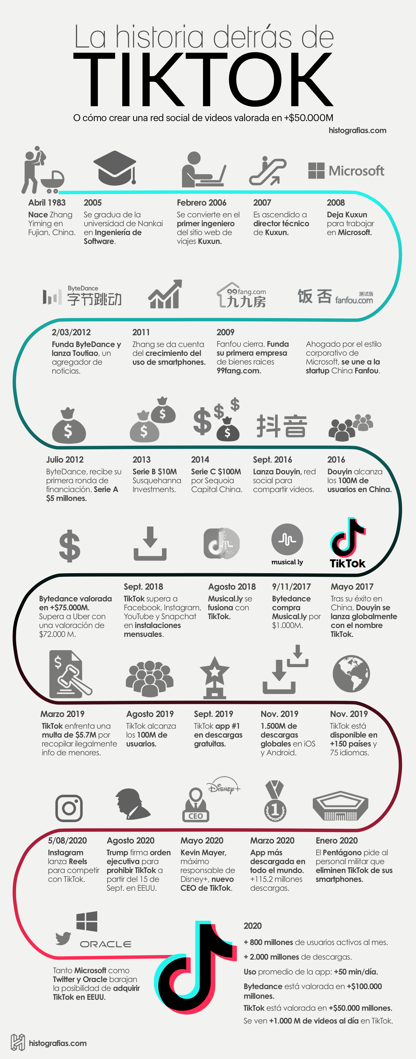
7.3 TikTok

TikTok és un producte de ByteDance, una companyia xinesa creada per Zhang Yiming l’any 2012. Aquesta companyia va començar llançant una aplicació anomenada Douyin i, immediatament, es va convertir en una de les aplicacions amb més descàrregues a la Xina.

Amb la idea d’expandir-se en el mercat mundial, el setembre de 2017, l’empresa va crear l’aplicació TikTok, que comparteix interfície amb Douyin. TikTok és una xarxa social que permet els usuaris compartir clips de vídeos curts i en format vertical. La plataforma s'usa per a fer vídeos d’una diversitat de gèneres, destacant les danses, la comèdia o l’ensenyament; posseeixen una durada des d’un segon, fins a deu minuts i es repeteixen en bucle. Una de les característiques úniques d’aquesta aplicació és que cada dia apareix un nou challenge (els usuaris repten a altres a realitzar la mateixa acció que ells). Avui en dia, TikTok aconsegueix bastant més de 500 milions d'usuaris actius al mes. (Valero 2021)

Aleshores, TikTok està disponible en setanta-cinc llengües i té presència en més de cent cinquanta territoris. A més a més, l’any 2020 ja tenia al voltant vuit-cents milions d’usuaris. Tanmateix, l’aplicació va passar per una era polèmica, que va involucrar multes i prohibicions de certs països. A tall d’exemple, el juny de 2020 es va prohibir la utilització de TikTok a l’Índia i al Pakistan al·legant que el producte era nociu pels seus usuaris. Més tard en el mateix any, Donald Trump, va prohibir la descàrrega de TikTok en tot el territori nord-americà. Com a protesta, els usuaris van decidir crear challenges virals en oposició al cas. Gràcies a aquesta iniciativa i després de demandes judicials, es va aixecar la prohibició a finals de l’any 2020.
Figura 1: Infografia extreta de “Histografías.com”: «La historia detrás de TikTok».

Pel que fa a la persona més influent de la plataforma, Charli D'Amelio és la ‘tiktoker’ més seguida: és una noia de disset anys, estatunidenca i que ja compta amb més de cent quaranta milions de seguidors. Els seus vídeos es basen en coreografies, balls, moda, i challenges. (Morgado 2021)
La seva fama va fer que l’any 2020 aparegués com a convidada a la SuperBowl d’Estats Units, on va ballar amb celebritats com Jennifer López. L’any 2022 la ‘influencer’ va treure la seva pròpia marca de roba, anomenada Social Tourist, col·laborant amb l’empresa d’indumentària Hollister. (Goodshow 2022)

En el món culinari, el més conegut pels angloparlants és el model i apassionat per la cuina, Sam Way amb el compte Samseats, que reuneix nou milions de seguidors. Un dels aspectes que podem trobar si visitem el seu perfil és que no realitza vídeos de cuina convencional on explica pas per pas el procés d’elaboració dels seus plats sinó que té una manera peculiar de gravar-los, tot utilitzant la tècnica de moda ASMR (Autonomous Sensory Meridian Response) i els sons rítmics. A TikTok és força freqüent que els usuaris facin duets amb els vídeos i Samseats no n’és una excepció. Els seus vídeos es caracteritzen per la llibertat dels usuaris per complementar-los amb música, emprant els sons que s’emeten durant l’elaboració de les seves receptes i, creant així components melòdics amb percussió. (TikTok 2022)

7.3.1 Els ‘booktokers’

Amb l'auge de TikTok van aparèixer els BookToks, que seguint la línia dels ‘bookstagrammers’, són comptes on es recomanen llibres seguint els trends pels quals es mou aquesta xarxa social. TikTok és una xarxa social relativament nova que està dirigida a un públic jove, per tant, els ‘tiktokers’ ronden aquestes edats i adapten el seu contingut per tenir més seguidors.

El seu origen comença el 2014 arran de la publicació de la novel·la Érem mentiders de E. Lockhart, una novel·la classificada dins dels gèneres Young Adult i Romàntic, que va encapçalar la llista de llibres més venuts entre el públic adolescent. Va ser llavors quan es va crear l’etiqueta que es va fer viral #BookTok, amb usuaris que escrivien comentaris sobre la seva opinió del llibre. El vídeo que parlava d’aquesta novel·la va arribar a més de cinc milions de visualitzacions. (García 2021)

En concret, aquest terme és la nova tendència literària que triomfa entre els adolescents i que es basa a gravar-se llegint un llibre i ensenyant a càmera les emocions que causen al ‘booktokers’. I és que els seus vídeos mostren un gran atractiu per als adolescents, la qual cosa fa que els estudiants de secundària ampliïn les seves lectures. Els gèneres literaris més visualitzats pels usuaris d’aquesta plataforma són la ciència-ficció, la fantasia i la literatura juvenil, centrant-se en major nombre les literatures romàntiques juvenils. Així doncs, per posar un exemple, un dels comptes de BookTok més famosos és el de dues germanes de catorze i setze anys anomenat A life of literature, amb més de tres-cents mil seguidors, on comparteixen les seves lectures mostrant un gran ventall d’emocions. (TikTok 2022)

A diferència dels ‘bookstagrammers’, en aquesta plataforma no és tan important l’estil fotogràfic i l’art sinó la brevetat dels vídeos, és per aquest motiu que sovint són vídeos humorístics o dramàtics, per tal de captar l’atenció més eficaçment. Fins i tot, els vídeos dels comptes amb hashtag #BookTok han arribat a influir les editorials i moltes ja l’usen per promocionar els seus llibres, sobretot entre el seu públic més jove, és a dir, el més actiu en aquesta plataforma. A tall d’exemple, l’Editorial Planeta és una de les que creen continguts relacionats amb el màrqueting de la seva web i botigues físiques, tot anunciant les seves publicacions.

Pel que fa a les vendes dels llibres a través d’aquesta plataforma i per mitjà dels ‘booktokers’, l’any 2020 va mostrar un increment destacable. Alguns dels títols que més van triomfar van ser aquells que van passar de vendre uns cinquanta exemplars per setmana fins a arribar al voltant de nou mil. A més a més, la plataforma ha deixat la seva petjada a les biblioteques estudiantils, on els alumnes que busquen títols de moda impulsen la circulació. (Harris 2021) D’aquesta manera, alumnes que d'una altra manera no haurien visitat les biblioteques, gràcies als vídeos les visiten amb ganes de llegir el llibre que TikTok els ha recomanat.

7.4 Twitch

Twitch és una plataforma que va néixer el juny de 2011 durant l’esdeveniment Electronic Entertainment Expo. El nom de la plataforma està inspirat en el terme de twitch gameplay, que en el món dels videojocs és el temps en el qual reaccionen els jugadors. Tot i que el seu origen es basa a fer stream dels videojocs i, en aquests moments, és el sector que més afluència d’usuaris té, també compta amb un contingut força divers, com ara xerrades, cuina, música, entre altres. (Calvo 2021).

Encara que Twitch sigui una plataforma gratuïta, ofereix un servei Prime, vinculat amb Amazon i que possibilita que l’usuari tingui accés a continguts exclusius i poder gaudir d’emoticones i colors de xat específics. Els usuaris que fan servir aquesta plataforma poden crear vídeos en directe, que queden enregistrats posteriorment al núvol per si algun usuari vol accedir-hi posteriorment, o visualitzar altres vídeos on es pot comentar en el xat que, tant els altres usuaris com el mateix ‘streamer’ poden veure.

Referent als vídeos culinaris d’aquesta plataforma, el canal amb més visites globals és Cooking for noobs, on la Christine, una noia nord-americana aficionada a la cuina i la gastronomia. Enguany, presenta un total de trenta mil seguidors. (Twitch 2022) En el seu canal en directe, cuina receptes senzilles amb ingredients fàcils de trobar al supermercat. Els seus vídeos mostren la cuina de casa seva on sovint convida la seva mare per elaborar receptes tradicionals de la seva família. També té un compte de Facebook on anuncia els horaris i dates dels seus ‘streams’ i un compte de Pinterest on publica les seves receptes en format escrit per tal que els seus seguidors puguin elaborar-les en un altre moment.

Pel que fa al món gastronòmic espanyol, un dels ‘streamers’ de cuina més coneguts és Sergio Enciso, amb el seu canal La cocina del pirata, que reuneix setanta-nou mil seguidors. El canal va començar l’any 2014 a la plataforma YouTube i els vídeos es basaven en receptes i tècniques de neteja del peix, ja que ell treballava en una peixateria. A partir d’aquí, va començar a disfressar-se de pirata i a fer una tipologia de vídeos amb un to molt humorístic, imitant plats típics que apareixen en sèries, pel·lícules, anime i videojocs. (Regifo 2020) Així mateix, també té compte a YouTube, TikTok, Twitch (on fa stream en directe del que cuina), i Instagram. Una de les seves característiques principals són les frases amb referències en el món geek i relacionades amb el vocabulari típic d’un pirata, com ara «Pimienta recién extraída de la mina» quan fa servir el molinet de pebre. L’any 2022 va publicar un eBook amb les receptes més famoses de la sèrie de televisió Los Simpson anomenat Las 10 recetas de los Simpson, on explica el seu fanatisme per la sèrie, a més a més d’anècdotes i receptes amb alguns acudits i referències d’aquesta. (Instagram 2022)

8. Conclusions

En resum, el llibre de receptes cada cop pren un format més i més diversificat del seu formal tradicional i és que tant Internet com posteriorment la Covid-19 han marcat els lectors de tal manera que el públic ara és més col·lectiu i extens, busca immediatesa, facilitat i comoditat; en altres paraules, el que Internet els ofereix. A banda d’això, un dels aspectes més importants que ha aconseguit Internet és crear grups més homogenis, com en les xarxes social nínxol, on els usuaris poden trobar similituds i comunicar-se amb tots aquells que segueixin un mateix compte; a tall d’exemple, un públic que segueix un compte culinari vegà es trobarà que la majoria dels altres seguidors comparteixen aquesta dieta.

De forma global, cuinar ja no és només una acció simplement per alimentar-se i l’elaboració de plats més complexos no està limitat a xefs. Aficionats de la cuina i creadors de contingut s’han popularitzat gràcies al gran ventall d’aficions i estils de vida que han anat apareixent i cada cop més usuaris volen seguir i conèixer millor: calories, qualitat, proximitat dels aliments, entre altres són algunes de les característiques més destacades entre els internautes i, com a tret principal cal dir que evolucionen constantment i de forma efímera, cosa que li dificulta al llibre ─ que mostra un format estàtic ─ la seva venda al públic actual.

Tot seguit, convé destacar que les editorials s’han hagut de reinventar i intentar promocionar d’una altra manera aquesta tipologia de llibres que ha patit més, com és també el cas d’enciclopèdies o diccionaris. Com s’ha esmentat anteriorment al llarg d’aquest assaig, moltes editorials han apostat per recórrer als influencers i a la publicitat a través de les xarxes socials, ja que d’aquesta manera aconsegueixen una major visualització entre el públic més jove. Altrament, categoritzar i especialitzar una secció de l’editorial de llibres gastronòmics també és una opció per tal de recollir-los en un mateix sector perquè d’aquesta manera, els interessats poden trobar amb més facilitat la tipologia de llibre de receptes desitjada.

En darrer terme, com ja s’ha pogut observar en els resultats de l’enquesta, el públic està dividit per grups d’edat, és a dir, mentre la gent de mitjana edat encara consumeix les receptes de la forma més semblant a la tradicional: lectura de blogs a Internet i programes de televisió; els més joves busquen més enllà de la simple recepta: comptes culinaris de xarxes socials amb ritmes, humor, art, fotografia, entre altres; tot això, en una societat on la captació visual és el més important per promocionar un producte. Després de conèixer com funciona la promoció de llibres a través de les xarxes socials, cal dir que el públic més jove consumeix igual o més receptes que el públic de major edat, encara que ho fa d’una forma diferent: gràcies als booktubers, bookstagrammers i booktokers, es recomanen i es fa publicitat de més lectures que, per exemple, a la televisió o amb altres campanyes de màrqueting com fires de llibres.

9. Bibliografia

Aguilar, Laia (2020). Els “booktubers”: un fenomen?. Catalunya: Diari Ara, 4 de gener. [Consultat el 30 d’abril] https://bit.ly/3Msj1ae

Álvarez, Paz (2020). Karlos Arguiñano: «La cocina no te hace millonario. La tele, sí». Cinco Días, El País Economía, 30 de novembre. [Consultat el 21 de maig] https://bit.ly/3NlMEtS

Andrade, Eduardo (2021). Emprendimiento Digital Gastronómico “Mis Recetas Favoritas” en el Contexto Covid-19. Ecuador: Universidad Casa Grande. [Consultat el 12 d’abril] https://bit.ly/3ljdk2L

Buesa, Jokin (2021). El brutal cambio del chef Marc Ribas tras 1000 programas en TV3: así lo celebra. El Nacional, 13 de maig. [Consultat el 21 de maig] https://bit.ly/3sNTksX

Bugnot, Marie-Ange (2006). La traducción de la gastronomía: textos y contextos, núm 10. pàgs. 9-22. Málaga: UMA Editorial. [Consultat el 30 d’abril] https://bit.ly/3ljdjvJ

Cabrera, Ángela (2018). Los manuales de cocina y su aporte a la nueva historia de la lectura. Uruguay: Universidad de la República. [Consultat el 26 d’abril] https://bit.ly/3wom25T

Calderón, Matías (2021). Marcela Cocina: la jubilada cordobesa que la rompe en las redes con sus recetas. La Voz, 27 d’octubre. [Consultat el 20 de maig] https://bit.ly/3NuewMN

Calvo, Brian (2021). Qué es y cómo funciona Twitch. El Mundo, 25 d’octubre. [Consultat el 26 d’abril] https://bit.ly/39wOYj3

Camino, Abril (2018). 15 cuentas de 'bookstagram' que demuestran que los libros pueden ser tan bonitos por fuera como por dentro. Trendencias, 8 d’agost. [Consultat el 22 de maig] https://bit.ly/3Nq53G7

Cloud, John (2006). The YouTube gurus. Time Magazine, 25 de desembre. [Consultat el 30 d’abril] https://bit.ly/3y1n898

Cordón, José A. (2014). La construcción del lector social. Seminario Los Retos de la Edición. Vídeo: [Consultat el 12 d’abril] https://bit.ly/3LnydEw

Del Amo, Sergio (2021). Marc Ribas, entre los fogones y Schwarzenegger: «Que alguien te cocine es un acto de amor primario». El País, 17 de juny. [Consultat el 21 de maig] https://bit.ly/3NsjmKa

Delgado, Adrián (2021). Delicious Martha, 'eat girl': «Me enamoré de la cocina y ayudó a sanarme. Jamás pensé que podría vivir de esto». ABC gastronomía, 3 de maig. [Consultat el 20 de maig] https://bit.ly/3Np991b

El Doce (2021). Ama la cocina, en pandemia empezó a hacer vídeos y se volvió viral con sus recetas. El Doce, 29 de octubre. [Consultat el 20 de maig] https://bit.ly/3sJzwHc

Espinoza, Eimi (2018). Las redes sociales y rendimiento académico. Revista Metropolitana de Ciencias Aplicadas. Nº3 Vol.1. Ecuador: Universidad Técnica de Machala. [Consultat el 12 d’abril] https://bit.ly/3Mr1RKi

Fernández-Armesto, Felipe (2004). Historia de la comida. Alimentos, cocina y civilización. Los Cinco Sentidos. Nº38. Barcelona: Tusquets Editores.

Figueras, David (2022). Planeta Gastro. La mejor selección de contenidos gastronómicos en habla hispana [Consultat el 21 de maig] https://www.planeta.es/es/planeta-gastro

Fumero, Antonio (2005). Un tutorial sobre blogs. El abecé del universo blog. Telos. Nº65. Fundación Telefónica. [Consultat el 20 de maig] https://bit.ly/3sJsPVH

García Herráez, Silvia. (2019). El salto de las recetas de papel a los vídeo-tutoriales gracias a YouTube. La Vanguardia, 28 de novembre. [Consultat el 18 d’abril] https://bit.ly/3EXocw6

García López, Lucía (2021). BookTok: la tendencia literaria que arrasa en TikTok. Educación 3.0, 31 d’octubre. [Consultat el 30 d’abril] https://bit.ly/3FWbQ7W

Goodshow (2022). TikTok: así fue el primer video de Charli D’Amelio. Goodshow, 11 de març. [Consultat el 20 de maig] https://bit.ly/3PusM9Y

Grael, Vanessa (2020). Fenómeno booktuber. Los ‘influencers’ de los libros. El Mundo, 4 de gener. [Consultat el 28 d’abril] https://bit.ly/3PtB0it

Haidar, Julieta; Torop, Peter (2003). Las propuestas de Lotman para el análisis cultural y su relación con otras tendencias culturales, pàgs. 82-85, Entretextos nº2. Granada: Universidad de Granada. [Consultat el 17 de maig] https://bit.ly/3yJrdiE

Harris, Elizabeth (2021). How crying in TikTok sells books. New York Times, 20 de maig. [Consultat el 22 de maig] https://nyti.ms/3wNw3J8

Hogarmanía (2022). Karlos Arguiñano. Cocina Abierta. Web oficial. [Consultat el 17 de maig] https://bit.ly/3Lvdv5p

Hootsuite (2022). Tendencias de redes sociales 2022. Web oficial. [Consultat el 20 de maig] https://bit.ly/3LsOgkg

Izquierdo-castillo, Jessica (2014). La evolución del sector televisivo: un oligopolio frente a Internet. Historia y Comunicación Social. Vol. 19. Pàgs. 735-745. Barcelona: Universitat Jaume I. [Consultat el 21 de maig] https://bit.ly/38A1qPh

Kemp, Simon (2021). Social media users pass the 4 billion mark as global adoption soars. We Are Social, 20 d’octubre. [Consultat el 20 de maig] https://bit.ly/3wsVCQH

Lavado, A. (2013). El consumo de YouTube en España. Global Media Journal México, pàgs. 76–92. [Consultat el 30 d’abril] https://bit.ly/3Niv0r6

Lladonosa, Josep (2005). La cuina tradicional catalana a l’abast, pàg. 256, Col·lecció cuina. Barcelona: Columna Edicions.

Lloria, Jesús (2016). El receptari de cuina més influent a Europa va ser escrit en català els primers anys del segle XIV. Història vibrant. Barcelona: Editorial Verkami. [Consultat el 18 d’abril] https://bit.ly/3sEqwTB

Mans, Claudi; Castells, Pere (2011). La nueva cocina científica. Investigación y Ciencia. Barcelona: Prensa científica S.A Muntaner. [Consultat el 18 de maig] https://bit.ly/3FVga7m

McLahlan, Stacey; Enriquez, Gabriela (2022). 42 estadísticas de Instagram relevantes para tu negocio en 2022. Hootsuite, 16 de març. [Consultat el 12 d’abril] https://bit.ly/3rZ5EX4

Milgram, Stanley (1974). Obedience to Authority: An Experimental View. Estats Units d’Amèrica: Harper & Row.

Morgado, Cristina (2021). Charli D’Amelio, la ‘tiktoker’ más famosa del mundo, quiere tomarse un descanso. El País, 7 de setembre. [Consultat l’1 de maig] https://bit.ly/3wlv3gb

Penguin Random House (2022). Random House Books. Web oficial. [Consultat el 20 de maig] https://bit.ly/3LsgXOu

Pérez-Torres, Vanesa et. al. (2018). Los ‘youtubers’ y la construcción de la identidad adolescente. Comunicar Nº 55. Madrid: Universidad Rey Juan Carlos. [Consultat el 30 d’abril] https://bit.ly/37P17zy

Puerto, Liz Dimely (2021). ‘influencers’ en YouTube: influencia de los ‘youtubers’ en el comportamiento y actitud de sus seguidores. Santiago de Compostela: Universidad de Santiago de Compostela. [Consultat el 18 d’abril] https://bit.ly/3ljnOiz

Rae (2020). Definición de “red social”. Diccionario Panhispánico del Español Jurídico. [Consultat el 22 de maig] https://bit.ly/3sMwguU

Rea, Andrew (2019). Binging with Babish: 100 recipes recreated from your favorite movies and TV shows. Nova York: Houghton Mifflin Harcourt. [Consultat el 28 d’abril] https://bit.ly/3EUYB6Q

Reason Why (2020). Aumenta un 55% el consumo de vídeos de YouTube durante el confinamiento. Reason Why, 13 d’abril. [Consultat el 18 de maig] https://bit.ly/3G3EmEU

Regifo, Héctor (2020). Sergio Enciso, el pescador que se convierte en pirata cocinero en YouTube. La Neta. [Consultat el 18 de maig] https://bit.ly/3yKDqmU

Robert, Mestre (1520). Llibre de Coch. Receptaris històrics de cuina catalana. Barcelona: Editorial Barcino. [Consultat el 12 de maig] https://bit.ly/3kZxaQm

Rodríguez, Beatriz (2022). To Be Gourmet. Web oficial. [Consultat el 12 de maig] https://bit.ly/3G1DvUW

Rodríguez-Monteagudo, Eliseo et. al. (2014). Chefs y recetas de portada. Análisis de los productos editoriales de los restaurantes referentes en España. Alicante: Universidad de la Laguna. [Consultat el 30 d’abril] https://bit.ly/3wuC7WC

Rovira-collado, José et. al. (2016). Tipología de la lectura digital audiovisual de los booktubers por parte de los suscriptores a través de sus comentarios. Pàgs. 1084-1086. Universitat d’Alacant. [Consultat el 29 d’abril] https://bit.ly/3yJMPuZ

Rubio, Ananda (2022). Cristiano Ronaldo llega a 400 millones en Instagram. Así fueron sus inicios en la Red Social. AS, 22 de febrer. [Consultat el 21 de maig] https://bit.ly/3MD4bOn

Sala, Ignacio (2017). ¿No sabes que hacer de comer? Paprika Recipe Manager 3 es la solución. Soy de Mac. [Consultat el 22 de maig] https://bit.ly/39FZK6Q

Sanahuja, Marta (2022). Delicious Martha. Blog oficial. [Consultat el 20 de maig] https://bit.ly/3lqo3II

Scolari, Carlos A. (2018). Las leyes de la interfaz: diseño, ecología, evolución,complejidad. Barcelona: Gedisa. [Consultat el 18 d’abril] https://bit.ly/3FZCtc3

Sherman, Elisabeth (2019). Chef John's Soothing Cooking Show Is My Refuge When Life Gets Chaotic. Munchies, 29 d’abril. [Consultat el 18 de maig] https://bit.ly/3LlzI5X

Slotnisky, Débora (2020). Bookstagrammers: tres cuentas para acercarse a la lectura vía Instagram. La Nación, 10 de novembre. [Consultat el 18 de maig] https://bit.ly/3MvnsBk

Soares, Isabela (2017). Comunicación y gastronomía en Instagram: el boom de las recetas sanas. Valladolid: Universidad de Valladolid. [Consultat el 12 d’abril] https://bit.ly/3sHFkB5

Sued, Gabriella (2016). Formas distantes de ver YouTube: una exploración por la comunidad booktube. Virtualis, pàgs. 91-111. [Consultat el 18 d’abril] https://bit.ly/3wqkxEy

Tankovska, H. (2021). YouTube: Statistics & Facts. [Consultat el 30 d’abril]. https://bit.ly/3yPuUDv

Termcat (2013). La Secció Filològica es decanta per blog. Centre de Terminologia. [Consultat el 20 de maig] https://bit.ly/3sJvvCC

Biblioinstagrammer, bookstagrammer. Centre de Terminologia. [Consultat el 21 de maig] https://bit.ly/3a0NfCX

Tía, Carmen (2018). Las 17 mejores cuentas españolas de cocina en Instagram. Directo al Paladar, 21 de març. [Consultat el 21 de maig]. https://bit.ly/3wH0xw2

Tibaut, Eliana (2006). Cuina medieval catalana. Valls: Cossetània Edicions.

Valero, Ian (2021). TikTok aumentaria la duración de sus vídeos hasta los cinco minutos. InfoBae, 26 d’agost. [Consultat el 1 de maig] https://bit.ly/3yM1sOI

Viudas, Antonio (1982). El lenguaje técnico de un recetario de cocina. Extremadura: Universidad de Extremadura. [Consultat el 30 d’abril] https://bit.ly/3MuOvg4

Vizcaino, Arantxa et.al. (2019). Lectura y aprendizaje informal en YouTube: El booktuber. Comunicar, nº 59, v. XXVII, pàgs. 95-104. Huelva: Universidad de Huelva. [Consultat el 30 d’abril] https://bit.ly/3wyQfxZ

10. Annexos

10.1 Enquesta

Per treure unes conclusions més afins a aquest assaig s’ha realitzat una enquesta de catorze preguntes de les quals tres han estat multiple choice. Han contestat un total de cinquanta-tres persones de diferents edats i gèneres. L’única limitació que m’hagués possibilitat confirmar alguns dels comptes més seguits a nivell internacional és que la majoria de persones enquestades és espanyola i, per tant, els comptes seguits pels enquestats està limitat en la seva majoria a influencers hispanoparlants.
Seguint l’ordre de les preguntes de l’enquesta, per començar, els usuaris havien de posar el seu gènere i edat per tal de concretar millor el públic i distingir per grups d’edat les diverses preferències més comunes. Tot seguit, havien de dictar quin tipus de dieta seguien, si cuinaven de manera freqüent, si utilitzaven llibres de receptes mentre cuinaven, quins dels comptes destacats en imatges al qüestionari coneixien i quines són les plataformes que més utilitzen referent al tema gastronòmic i culinari. Per últim havien de valorar entre el u i el deu com els ha influït la pandèmia de Covid-19 pel que fa al grau de visualització de vídeo-tutorials de cuina.

10.2 Figures

A continuació s’adjunten les figures en forma de gràfica extretes de les preguntes cap als enquestats juntament amb els resultats obtinguts i els seus respectius percentatges. Tot seguit, s’exposen les respostes de les preguntes obertes realitzades.

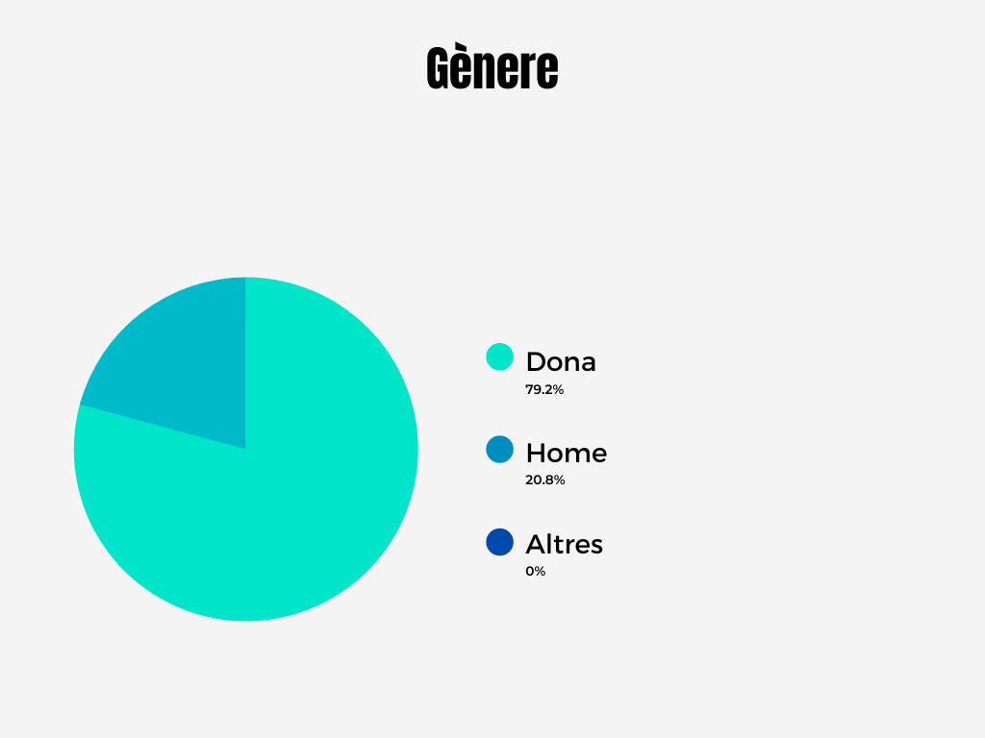

Figura 2. Elaboració pròpia per a la pregunta “Amb quin gènere t’identifiques?”

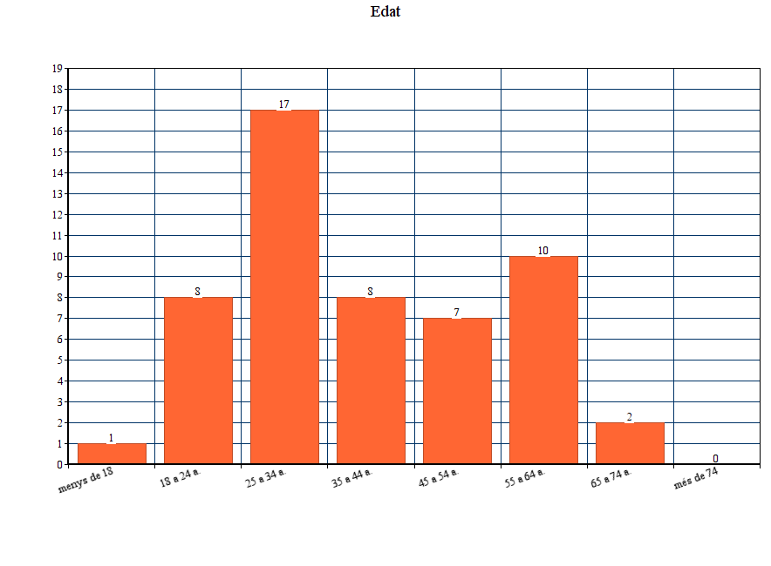

Figura 3. Elaboració pròpia per a la pregunta “Quina edat tens?”
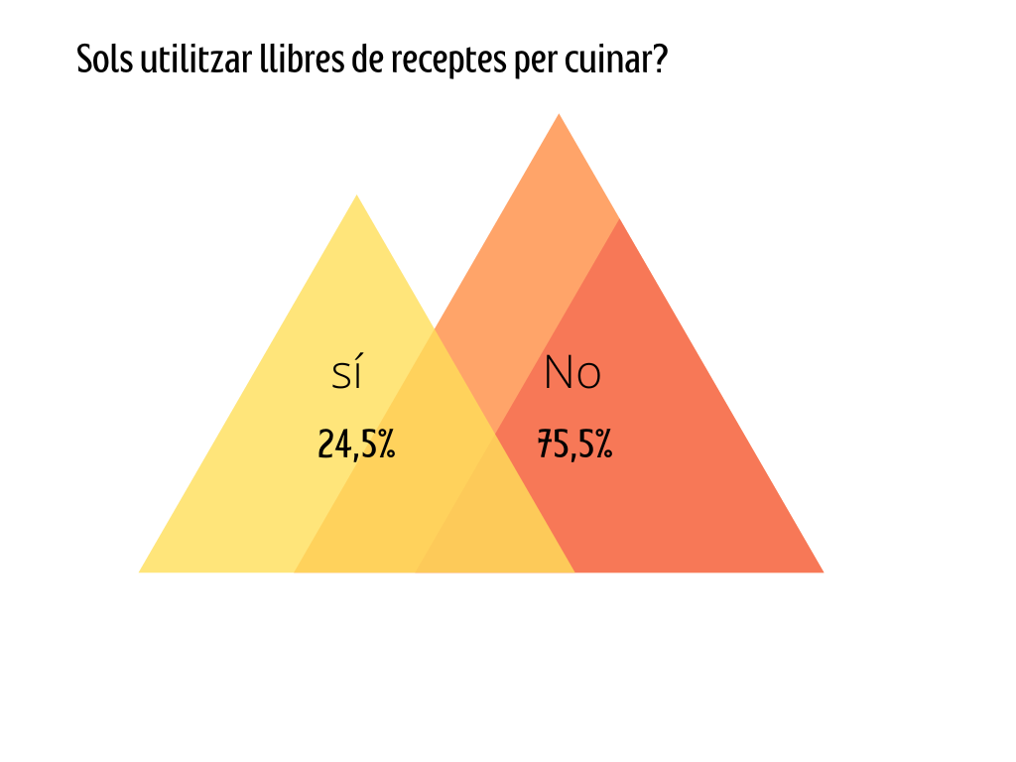
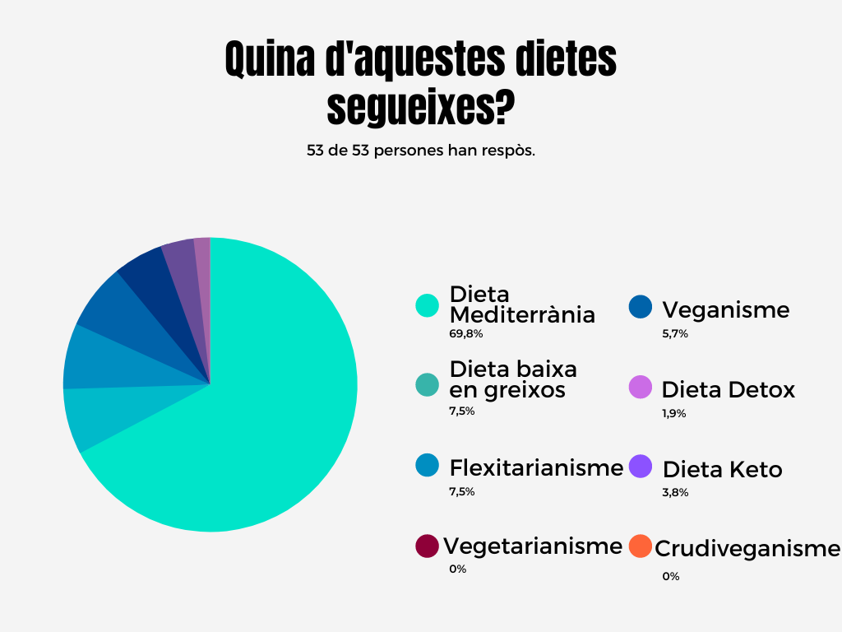

Figura 4. Elaboració pròpia per a la pregunta “Sols utilizar libres de receptes per cuinar?”
Figura 5. Elaboració pròpia per a la pregunta “Quina d’aquestes dietes segueixes?”
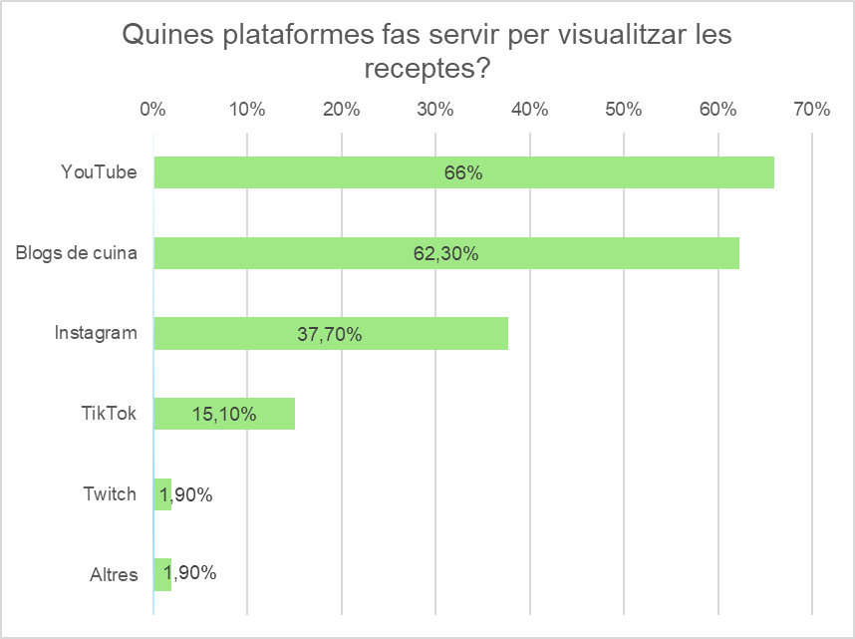

Figura 6. Elaboració pròpia per a la pregunta “Quines plataformes fas servir per visualitzar les receptes?”

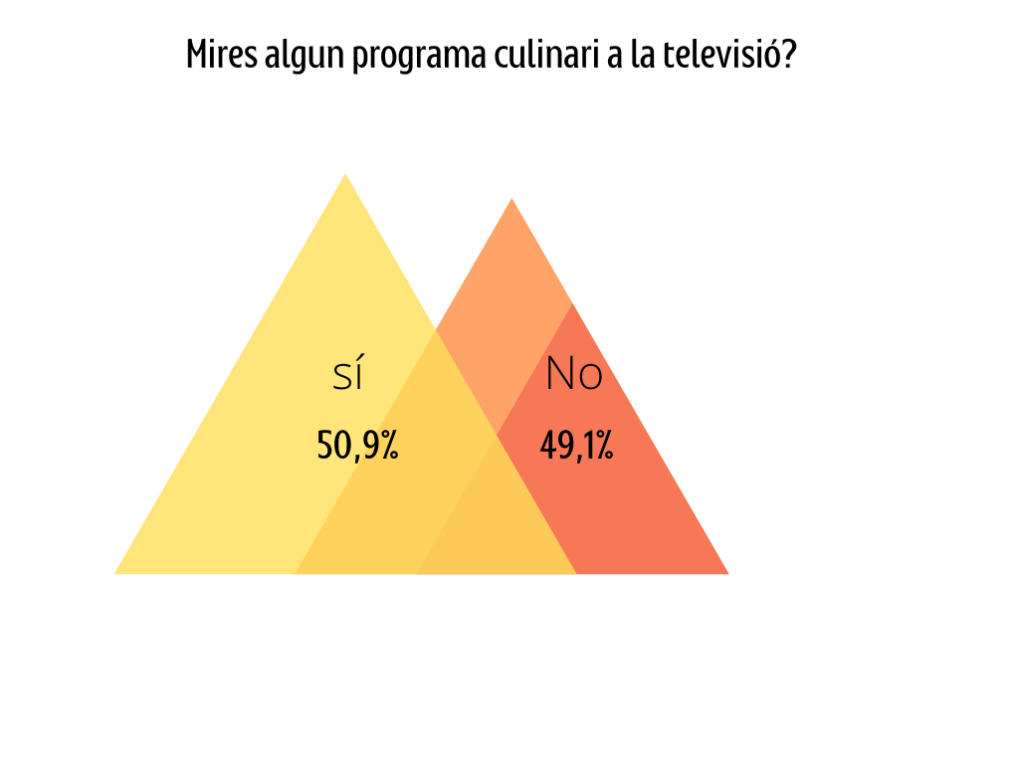
Figura 7. Elaboració pròpia per a la pregunta “Mires algun programa culinari a la televisió?”

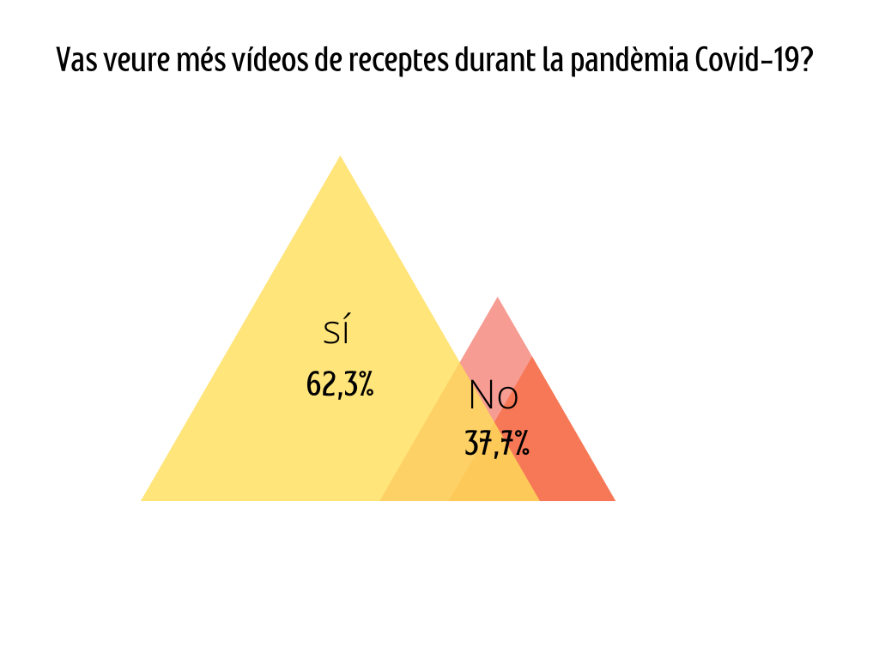

Figura 8. Elaboració pròpia per a la pregunta “Vas veure més vídeos de receptes durant la pandèmia Covid-19?”

Figura 9. Elaboració pròpia per a la pregunta “En cas afirmatiu, quant ha augmentat el número de vídeos que has mirat durant la pandèmia respecte abans?”
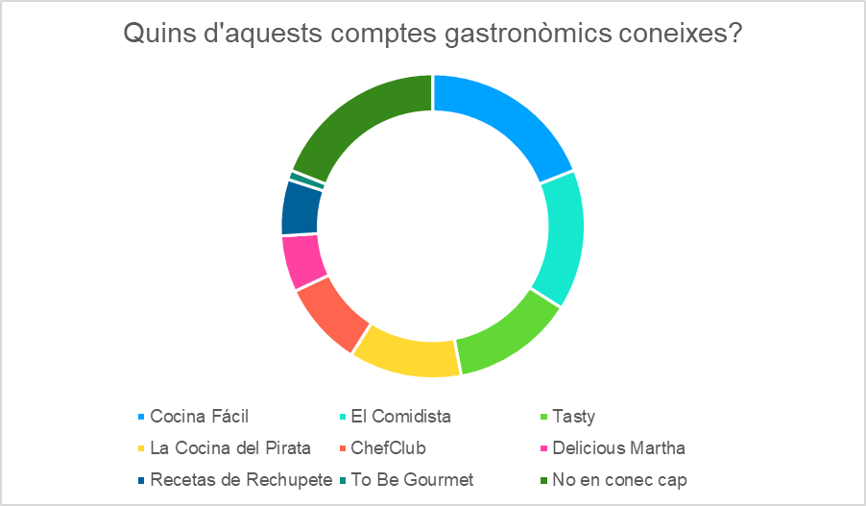
Figura 10. Elaboració pròpia per a la pregunta “Quins d’aquests comptes gastronòmics coneixes?”

10.2.1 Preguntes obertes de l’enquesta

Quins llibres de cuina coneixes/tens?
- Being biotiful de Chloé Sucrée.
- My Real Food de Carlos Ríos.
- Día a día de Karlos Arguiñano.
- Les putes receptes de la iaia de Jofre Martell.
- 1000 recetas de oro de Karlos Arguiñano.
- Receptes familiars de Nandu Jubany.
- Cookidoo de Thermomix.
- Nuestras cenas saludables de Fit Happy Sisters.
- A la mesa! d’Inés Basterra.
- Cocina saludable en família de Gloria Carrión.
- Las 30 mejores recetas de arroz de la abuela de Georgina Regàs.
- Cocinar para ser feliz de Carme Ruscalleda.
 | Quins programes de televisió de cuina mires?
- MasterChef de RTVE.
- Cuines de TV3.
- Hermanos Torres de RTVE.
- Canal Cocina de Canal Movistar.
- La Cocina de Julie de RTVE.
- Cocina Abierta de Karlos Arguiñano de Antena 3.
- Pesadilla en la Cocina de La Sexta.
- Joc de Cartes de TV3.
 | Quins comptes gastronòmics segueixes?
 | - Caro Trippa | - La Gloria Vegana
 | - Just One Cookbook | - Maria Cocinillas
 | - Okonomi Kitchen | - Cocinándome la Vida
 | - El Vegano Marrano | - Lecker and Healthy
 | - Lecker and Healthy | - Cocinando con Carmen
 | - Real Fooding | - Catalunya Cuina
 | - My Real Food | - Las Recetas de MJ
 | - La Cocina de Ana | - Living like a Panda
 | - Tic Tac Yummy | - Reinas y Repollos
 | - Adam Ragusea | - The Gourmet Chef
 | - Internet Shaquille | - Binging with Babish
 | - Chef John | - Sams Eats
 | - Cocina Para Todos | - Chef Ramsay
 | - Que Viva La Cocina | - Addicted to Hummus
 | - Webos Fritos | - Mi Dieta Vegana
 | - Sorted Food | - Hoy Comemos Sano
 | - Gourmet Sin Gluten | - Chef Bosquet

Fernández-Armesto, Felipe (2004). Historia de la comida. Alimentos, cocina y civilización. Los Cinco Sentidos, nº38. Barcelona: Tusquets Editores.
Termcat (2013). La Secció Filològica es decanta per blog. Centre de Terminologia. [Consultat el 20 de maig] https://bit.ly/3sJvvCC
Rae (2020). Definición de “red social”. Diccionario Panhispánico del Español Jurídico. [Consultat el 22 de maig] https://bit.ly/3sMwguU
Hootsuite (2022). Tendencias de redes sociales 2022. Web oficial. [Consultat el 20 de maig] https://bit.ly/3LsOgkg
Milgram, Stanley (1974). Obedience to Authority: An Experimental View. Estats Units d’Amèrica : Harper & Row.
Wienreich, Andrew (1997). Llançament de la xarxa social SigDegrees. Congrés de Manhattan, Puck Building.
Rea, Andrew (2019). Binging with Babish. 100 recipes recreated from your favorite movies and TV shows. Nova York: Houghton Mifflin Harcourt. [Consultat el 28 d’abril] https://bit.ly/3EUYB6Q
Termcat (2013). Biblioinstagrammer, bookstagrammer. Centre de Terminologia. [Consultat el 21 de maig] https://bit.ly/3a0NfCX

